

**แบบฝึกหัดที่ 5 การนำ Bootstrap ไปใช้งานกับเว็บไซต์**

ผู้จัดทำ

ชื่อ สุรดิษ นามสกุล หิรัญญานนท์

เลขประจำตัว

63122201023

เสนอ

ผศ. เสถียร จันทร์ปลา

รายงานนี้เป็นส่วนหนึ่งของวิชา CSS2208 การพัฒนาโปรแกรมประยุกต์ฐานข้อมูลกับเว็บ

สาขาวิชาวิทยาการคอมพิวเตอร์

คณะวิทยาศาสตร์และเทคโนโลยี มหาวิทยาลัยราชภัฏสวนสุนันทา

ภาคเรียนที่ 2 ปีการศึกษา 2564

**แบบฝึกหัดที่ 5 การนำ Bootstrap ไปใช้งานกับเว็บไซต์**

ออกแบบเว็บไซต์สำหรับขายสินค้าโดยใช้ Bootstrap 1 เว็บไซต์

ให้ นศ. สมมติชื่อร้าน และเลือกตัวอย่างสินค้าต่าง ๆ ตามความเหมาะสม โดยให้มีส่วนประกอบดังต่อไปนี้

1. ส่วนหัวของเว็บไซต์

ให้ใช้ Navbar กำหนดชื่อเว็บไซต์หรือโลโก้ ตามความเหมาะสม กำหนดเมนูตามความเหมาะสมและสร้างเพจของแต่ละเมนู ให้ครบทุกเมนู โดยเลือกแสดงเนื้อหาโดยใช้ คอมโพแนนต์ของ Bootstrap ตามความเหมาะสม



1. ส่วนสไลด์

ให้ออกแบบภาพสำหรับนำมาทำสไลด์ ซึ่งภาพต้องมีความสัมพันธ์กับเว็บไซต์ที่จัดทำ อย่างน้อย 3 สไลด์



1. ส่วนเนื้อหาหลัก

ให้แสดงรายการสินค้าโดยใช้ Card และ Modal

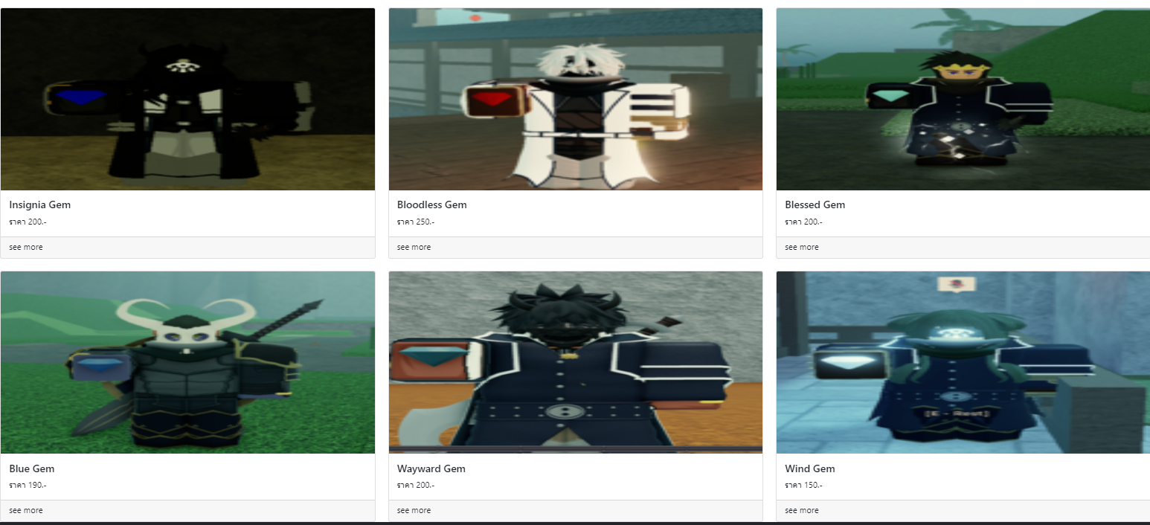

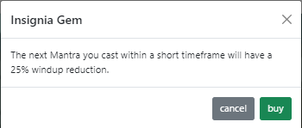

1. ส่วนท้าย (Footer)ออกแบบตามความเหมาะสม

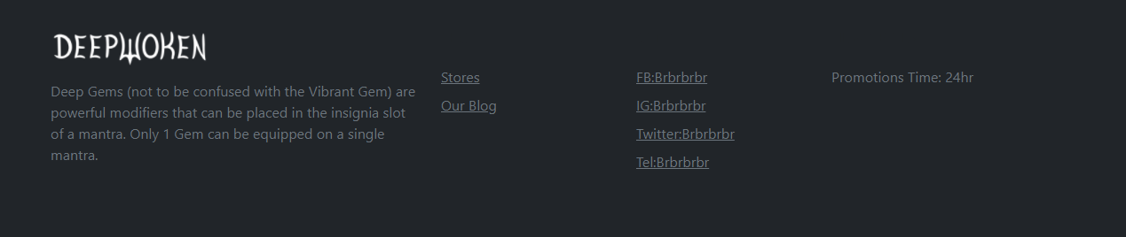

Code

<!DOCTYPE html>

<html lang="en">

<head>

  <meta charset="UTF-8" />

  <meta http-equiv="X-UA-Compatible" content="IE=edge" />

  <meta name="viewport" content="width=device-width, initial-scale=1.0" />

  <title>Document</title>

  <link href="https://cdn.jsdelivr.net/npm/bootstrap@5.1.3/dist/css/bootstrap.min.css" rel="stylesheet"

    integrity="sha384-1BmE4kWBq78iYhFldvKuhfTAU6auU8tT94WrHftjDbrCEXSU1oBoqyl2QvZ6jIW3" crossorigin="anonymous" />

</head>

<body>

  <nav class="navbar navbar-expand-lg navbar-dark bg-dark">

    <div class="container-fluid">

      <a class="navbar-brand" href="index.html">

        <img src="images\DeepShop\Deepwoken-logo.png" height="80" />

        <img src="images\DeepShop\Deepwoken-name-logo.png" />

      </a>

      <button class="navbar-toggler" type="button" data-bs-toggle="collapse" data-bs-target="#navbarNavDropdown"

        aria-controls="navbarNavDropdown" aria-expanded="false" aria-label="Toggle navigation">

        <span class="navbar-toggler-icon"></span>

      </button>

      <div class="collapse navbar-collapse" id="navbarNavDropdown">

        <ul class="navbar-nav">

          <li class="nav-item">

            <a class="nav-link" href="#">Shop</a>

          </li>

          <li class="nav-item">

            <a class="nav-link" href="#">Promotions</a>

          </li>

          <li class="nav-item">

            <a class="nav-link" href="#">Support</a>

          </li>

          <li class="nav-item">

            <a class="nav-link" href="#">Contact</a>

          </li>

        </ul>

      </div>

    </div>

  </nav>

  <div id="carouselExampleIndicators" class="carousel slide" data-bs-ride="carousel">

    <div class="carousel-indicators">

      <button type="button" data-bs-target="#carouselExampleIndicators" data-bs-slide-to="0" class="active"

        aria-current="true" aria-label="Slide 1"></button>

      <button type="button" data-bs-target="#carouselExampleIndicators" data-bs-slide-to="1"

        aria-label="Slide 2"></button>

      <button type="button" data-bs-target="#carouselExampleIndicators" data-bs-slide-to="2"

        aria-label="Slide 3"></button>

    </div>

    <div class="carousel-inner">

      <div class="carousel-item active">

        <img src="images\DeepShop\deep1.png" height="400" class="d-block w-100" alt="..." />

      </div>

      <div class="carousel-item">

        <img src="images\DeepShop\deep2.jpg" height="400" class="d-block w-100" alt="..." />

      </div>

      <div class="carousel-item">

        <img src="images\DeepShop\deep3.jpg" height="400" class="d-block w-100" alt="..." />

      </div>

    </div>

    <button class="carousel-control-prev" type="button" data-bs-target="#carouselExampleIndicators"

      data-bs-slide="prev">

      <span class="carousel-control-prev-icon" aria-hidden="true"></span>

      <span class="visually-hidden">Previous</span>

    </button>

    <button class="carousel-control-next" type="button" data-bs-target="#carouselExampleIndicators"

      data-bs-slide="next">

      <span class="carousel-control-next-icon" aria-hidden="true"></span>

      <span class="visually-hidden">Next</span>

    </button>

  </div>

  <section id="val">

    <div class="row row-cols-1 row-cols-md-3 g-4 mt-auto">

      <div class="col">

        <div class="card h-100">

          <img src="images\DeepShop\deepGem1.png" height="350" class="card-img-top" alt="..." />

          <div class="card-body">

            <h5 class="card-title">Insignia Gem</h5>

            <p class="card-text">

              ราคา 200.-

            </p>

          </div>

          <div class="card-footer">

            <a data-bs-toggle="modal" data-bs-target="#myModalH01">see more</a>

          </div>

        </div>

      </div>

      <div class="col">

        <div class="card h-100">

          <img src="images\DeepShop\deepGem2.png" height="350" class="card-img-top" alt="..." />

          <div class="card-body">

            <h5 class="card-title">Bloodless Gem</h5>

            <p class="card-text">

              ราคา 250.-

            </p>

          </div>

          <div class="card-footer">

            <a data-bs-toggle="modal" data-bs-target="#myModalH02">see more</a>

          </div>

        </div>

      </div>

      <div class="col">

        <div class="card h-100">

          <img src="images\DeepShop\deepGem3.png" height="350" class="card-img-top" alt="..." />

          <div class="card-body">

            <h5 class="card-title">Blessed Gem</h5>

            <p class="card-text">

              ราคา 200.-

            </p>

          </div>

          <div class="card-footer">

            <a data-bs-toggle="modal" data-bs-target="#myModalH03">see more</a>

          </div>

        </div>

      </div>

      <div class="col">

        <div class="card h-100">

          <img src="images\DeepShop\deepGem4.png" height="350" class="card-img-top" alt="..." />

          <div class="card-body">

            <h5 class="card-title">Blue Gem</h5>

            <p class="card-text">

              ราคา 190.-

            </p>

          </div>

          <div class="card-footer">

            <a data-bs-toggle="modal" data-bs-target="#myModalH04">see more</a>

          </div>

        </div>

      </div>

      <div class="col">

        <div class="card h-100">

          <img src="images\DeepShop\deepGem5.png" height="350" class="card-img-top" alt="..." />

          <div class="card-body">

            <h5 class="card-title">Wayward Gem</h5>

            <p class="card-text">

              ราคา 200.-

            </p>

          </div>

          <div class="card-footer">

            <a data-bs-toggle="modal" data-bs-target="#myModalH05">see more</a>

          </div>

        </div>

      </div>

      <div class="col">

        <div class="card h-100">

          <img src="images\DeepShop\deepGem6.png" height="350" class="card-img-top" alt="..." />

          <div class="card-body">

            <h5 class="card-title">Wind Gem</h5>

            <p class="card-text">

              ราคา 150.-

            </p>

          </div>

          <div class="card-footer">

            <a data-bs-toggle="modal" data-bs-target="#myModalH06">see more</a>

          </div>

        </div>

      </div>

    </div>

  </section>

  <div class="modal fade" id="myModalH01">

    <div class="modal-dialog">

      <div class="modal-content">

        <div class="modal-header">

          <h5 class="modal-title">

            Insignia Gem

          </h5>

          <button class="btn-close" data-bs-dismiss="modal"></button>

        </div>

        <div class="modal-body">

          <div class="row row-cols-1 row-cols-sm-2 g-4 mt-auto">

          </div>

          The next Mantra you cast within a short timeframe will have a 25% windup reduction.

        </div>

        <div class="modal-footer">

          <button class="btn btn-secondary" data-bs-dismiss="modal">

            cancel

          </button>

          <button class="btn btn-success">buy</button>

        </div>

      </div>

    </div>

  </div>

  <div class="modal fade" id="myModalH02">

    <div class="modal-dialog">

      <div class="modal-content">

        <div class="modal-header">

          <h5 class="modal-title">

            Bloodless Gem

          </h5>

          <button class="btn-close" data-bs-dismiss="modal"></button>

        </div>

        <div class="modal-body">

          <div class="row row-cols-1 row-cols-sm-2 g-4 mt-auto">

          </div>

          Heals user by 50% of the damage dealt by the Mantra.<br />

          Reduces damage of mantra for 20%.

        </div>

        <div class="modal-footer">

          <button class="btn btn-secondary" data-bs-dismiss="modal">

            cancel

          </button>

          <button class="btn btn-success">buy</button>

        </div>

      </div>

    </div>

  </div>

  <div class="modal fade" id="myModalH03">

    <div class="modal-dialog">

      <div class="modal-content">

        <div class="modal-header">

          <h5 class="modal-title">

            Blessed Gem

          </h5>

          <button class="btn-close" data-bs-dismiss="modal"></button>

        </div>

        <div class="modal-body">

          <div class="row row-cols-1 row-cols-sm-2 g-4 mt-auto">

          </div>

          Removes cooldowns for mantras without the Blessed Gem equipped.

        </div>

        <div class="modal-footer">

          <button class="btn btn-secondary" data-bs-dismiss="modal">

            cancel

          </button>

          <button class="btn btn-success">buy</button>

        </div>

      </div>

    </div>

  </div>

  <div class="modal fade" id="myModalH04">

    <div class="modal-dialog">

      <div class="modal-content">

        <div class="modal-header">

          <h5 class="modal-title">

            Blue Gem

          </h5>

          <button class="btn-close" data-bs-dismiss="modal"></button>

        </div>

        <div class="modal-body">

          <div class="row row-cols-1 row-cols-sm-2 g-4 mt-auto">

          </div>

          Reduces Mantra ether cost by half.

        </div>

        <div class="modal-footer">

          <button class="btn btn-secondary" data-bs-dismiss="modal">

            cancel

          </button>

          <button class="btn btn-success">buy</button>

        </div>

      </div>

    </div>

  </div>

  <div class="modal fade" id="myModalH05">

    <div class="modal-dialog">

      <div class="modal-content">

        <div class="modal-header">

          <h5 class="modal-title">

            Wayward Gem

          </h5>

          <button class="btn-close" data-bs-dismiss="modal"></button>

        </div>

        <div class="modal-body">

          <div class="row row-cols-1 row-cols-sm-2 g-4 mt-auto">

          </div>

          You will teleport to the first enemy hit by the mantra.

        </div>

        <div class="modal-footer">

          <button class="btn btn-secondary" data-bs-dismiss="modal">

            cancel

          </button>

          <button class="btn btn-success">buy</button>

        </div>

      </div>

    </div>

  </div>

  <div class="modal fade" id="myModalH06">

    <div class="modal-dialog">

      <div class="modal-content">

        <div class="modal-header">

          <h5 class="modal-title">

            Wind Gem

          </h5>

          <button class="btn-close" data-bs-dismiss="modal"></button>

        </div>

        <div class="modal-body">

          <div class="row row-cols-1 row-cols-sm-2 g-4 mt-auto">

          </div>

          Hitting an enemy with the mantra will increase your speed<br />

          for 5 seconds equivalent to the speed buff given <br />

          after sliding down a slope.

        </div>

        <div class="modal-footer">

          <button class="btn btn-secondary" data-bs-dismiss="modal">

            cancel

          </button>

          <button class="btn btn-success">buy</button>

        </div>

      </div>

    </div>

  </div>

  <footer class="bg-dark">

    <div class="container py-5">

      <div class="row py-4">

        <div class="col-lg-4 col-md-6 mb-4 mb-lg-0"><img src="images\DeepShop\Deepwoken-name-logo.png" alt=""

            width="180" class="mb-3">

          <p class="font-italic text-muted">Deep Gems (not to be confused with the Vibrant Gem) are powerful modifiers

            that can be placed in the insignia slot of a mantra. Only 1 Gem can be equipped on a single mantra.</p>

          <ul class="list-inline mt-4">

            <li class="list-inline-item"><a href="#" target="_blank" title="twitter"><i class="fa fa-twitter"></i></a>

            </li>

            <li class="list-inline-item"><a href="#" target="_blank" title="facebook"><i class="fa fa-facebook"></i></a>

            </li>

            <li class="list-inline-item"><a href="#" target="_blank" title="instagram"><i

                  class="fa fa-instagram"></i></a></li>

            <li class="list-inline-item"><a href="#" target="_blank" title="pinterest"><i

                  class="fa fa-pinterest"></i></a></li>

            <li class="list-inline-item"><a href="#" target="_blank" title="vimeo"><i class="fa fa-vimeo"></i></a></li>

          </ul>

        </div>

        <div class="col-lg-2 col-md-6 mb-4 mb-lg-0">

          <h6 class="text-uppercase font-weight-bold mb-4">Shop</h6>

          <ul class="list-unstyled mb-0">

            <li class="mb-2"><a href="#" class="text-muted">Stores</a></li>

            <li class="mb-2"><a href="#" class="text-muted">Our Blog</a></li>

          </ul>

        </div>

        <div class="col-lg-2 col-md-6 mb-4 mb-lg-0">

          <h6 class="text-uppercase font-weight-bold mb-4">contacts</h6>

          <ul class="list-unstyled mb-0">

            <li class="mb-2"><a href="#" class="text-muted">FB:Brbrbrbr</a></li>

            <li class="mb-2"><a href="#" class="text-muted">IG:Brbrbrbr</a></li>

            <li class="mb-2"><a href="#" class="text-muted">Twitter:Brbrbrbr</a></li>

            <li class="mb-2"><a href="#" class="text-muted">Tel:Brbrbrbr</a></li>

          </ul>

        </div>

        <div class="col-lg-4 col-md-6 mb-lg-0">

          <h6 class="text-uppercase font-weight-bold mb-4">Newsletter</h6>

          <p class="text-muted mb-4">Promotions Time: 24hr</p>

        </div>

      </div>

    </div>

    </div>

  </footer>

  <script src="https://cdn.jsdelivr.net/npm/bootstrap@5.1.3/dist/js/bootstrap.bundle.min.js"

    integrity="sha384-ka7Sk0Gln4gmtz2MlQnikT1wXgYsOg+OMhuP+IlRH9sENBO0LRn5q+8nbTov4+1p"

    crossorigin="anonymous"></script>

</body>

</html>